**MANTENIMIENTO DE VEHÍCULOS PESADOS**

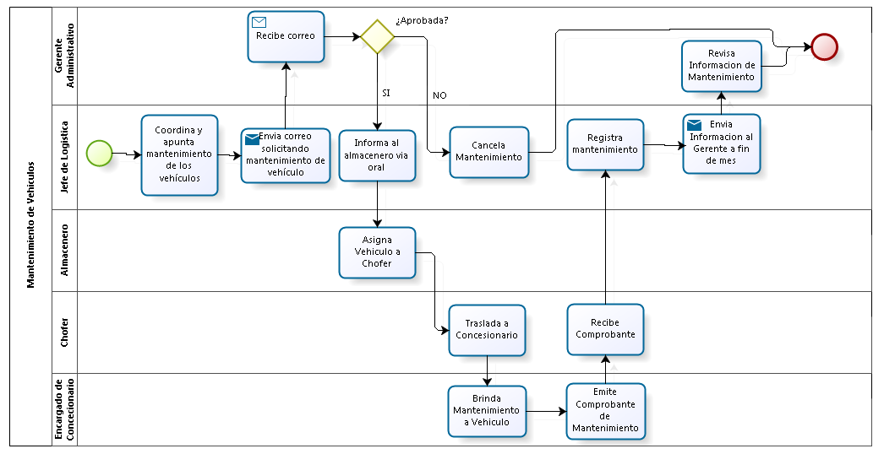

**CONTROL DE ENTRADA Y SALIDA DE VEHÍCULOS PESADOS**

